**NAV eNyugta Rendszer**

**ePénztárgép regisztrációhoz kapcsolódó feladatok elvégzéséhez használható programok és szolgáltatások felhasználói leírása**

Tartalom

Dokumentumtörténet 3

**Bevezetés** 4

Cél 4

**1.** **A szoftver felhasználási feltételei** 4

**2.** **Fejlesztő, futtató környezet** 4

**3.** **Támogatás** 4

**4.** **Telepítés** 4

**5.** **Funkcionalitás** 5

**6.** **A program beállítása** 6

**Kiszolgálók konfigurálása** 7

**Pre és Post Processorok beállítása** 9

**Környezeti változók beállítása** 10

**7.** **Post requestek futtatása** 10

**8.** **Kérés beküldése és fogadása** 11

**9.** **Hardveralapú e-pénztárgép** 11

**1.** **Hardveralapú e-pénztárgép regisztráció** 11

**2.** **Control végpontok** 21

**3.** **Document végpontok** 30

**10.** **Changelog** 35

# Dokumentumtörténet

|  |  |  |  |
| --- | --- | --- | --- |
| Dátum | Szerző | Verzió | Változtatás |
| 2025.01.24 | SzD | 1.0 | Első kiadás |
|  |  |  |  |
|  |  |  |  |
|  |  |  |  |
|  |  |  |  |

# **Bevezetés**

A KOBAK portál teljeskörű funckionalitásának eléréséig a munkatársaknak szüksége van a szolgáltatások elérésére, így áthidaló megoldásként a tesztelés során használt programok működésének leírása vált szükségessé.

## Cél

Jelen dokumentum célja, hogy bemutassa az ePénztárgép regisztrációhoz szükséges eszköz működését. Az Apidog segít megérteni a regisztráció folyamatát valamint lehetővé teszi a tesztpénztárgépek kiadását a fejlesztőcégek felé.

# **A szoftver felhasználási feltételei**

Az Apidog program (továbbiakban: "szoftver") letöltésével és/vagy telepítésével Ön (továbbiakban: "Felhasználó") elfogadja az alábbi Felhasználói Feltételeket, mint szerződést (End User License Agreement - EULA).

A Szoftver letöltéséhez keresse fel a következő weboldalt:

https://apidog.com/download/

Kövesse az ott megadott telepítési útmutatót. A szoftver letöltése és használata ingyenes, limitációkkal.

# **Fejlesztő, futtató környezet**

Az Apidog futtatásához bizonyos alapvető rendszerkövetelmények teljesítése szükséges. Az alkalmazás kompatibilis modern operációs rendszerekkel, mint például Windows, macOS vagy Linux. A zavartalan működés érdekében ajánlott naprakész böngésző használata, például Google Chrome, Mozilla Firefox vagy Microsoft Edge. A rendszer erőforrásigényét illetően javasolt legalább 4 GB RAM biztosítása, továbbá stabil internetkapcsolat szükséges a felhőalapú funkciók, például az API-dokumentáció megosztása vagy a mock szerverek használatához. A CI/CD integráció alkalmazása esetén elengedhetetlen a fejlesztési környezethez illeszkedő build-eszközök és verziókezelő rendszerek, például Git telepítése és konfigurálása.

# **Támogatás**

A szoftverrel kapcsolatos kérdésekkel kapcsolatban az Apidog supporthoz fordulhat a [support@apidog.com](mailto:support@apidog.com) e-mail címen vagy Discordon keresztül a <https://discord.com/invite/ZBxrzyXfbJ> címen.

# **Telepítés**

A program telepítése a telepítő program indításával kezdődik. Válassza ki, melyik felhasználó számára szeretné telepíteni a programot.

A következő képernyőn adja meg a telepítés helyét, majd kattintson a Telepítés gombra.

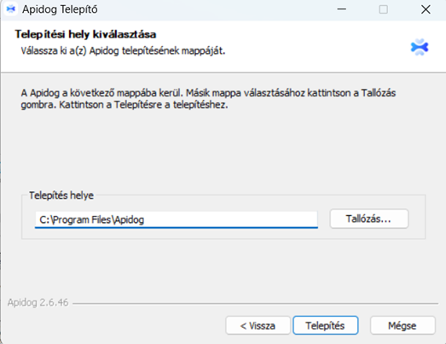

# **Funkcionalitás**

Az Apidog egy átfogó eszközkészlet, amely az API-k életciklusának teljes körű kezelésére lett tervezve, megkönnyítve a fejlesztőcsapatok számára a modern és hatékony API-fejlesztési gyakorlatok alkalmazását. Az Apidog lehetőséget nyújt az API-k vizuális tervezésére és hibakeresésére egy fejlett szerkesztőkörnyezetben, amely JSON Schema támogatással segíti az egyszerű leírást és validációt.

Az eszköz automatizált tesztelési funkciói révén API-specifikációkból generálhatóak tesztek, vizuális ellenőrzések végezhetők, valamint beépített válaszvalidációval és CI/CD integrációval támogatja az API-k megbízhatóságát. Az Apidog továbbá lehetővé teszi professzionális, könnyen megosztható API-dokumentációk automatikus generálását, amelyek egyéni domainre is publikálhatók.

# **A program beállítása**

Gyűjtemény importálása az Apidog alkalmazásba

Nyissa meg az Apidog alkalmazást, majd válassza a „Personal Team” menüpontot, ahol saját projektjeit kezelheti. Kattintson az „Import Project” gombra.

A megjelenő „Select data format” ablakban válassza az „Apidog” lehetőséget. Kattintson a „Drop file here or click to import” gombra és válassza ki a megfelelő fájlt.

Az Import Preview & Configuration ablakban beállíthatja az importálandó végpontokat, tesztforgatókönyveket és környezeteket:

A képen szöveg, képernyőkép, szoftver látható

Előfordulhat, hogy az AI által létrehozott tartalom helytelen.

Végezetül adja meg a projekt nevét, majd kattintson a ’Create and import’ gombra.

## **Kiszolgálók konfigurálása**

Az APIdog konfigurálásához a megfelelő elérési útvonalakat is kell beállítani. Ehhez a jobb felső sarokban található ’Select enviroment’ legördülő menüre kattintson, majd az ’Environments’ listaelemre való kattintással megjelenik a globális változókat valamint a környezeteket beállító menü.

A képen szöveg, képernyőkép, szoftver látható

Előfordulhat, hogy az AI által létrehozott tartalom helytelen.

A képen szöveg, képernyőkép, szám látható

Előfordulhat, hogy az AI által létrehozott tartalom helytelen.

Importálás esetén a környezetben megjelenő URL-ek helyességét szükséges vizsgálni.

## **Pre és Post Processorok beállítása**

Az előfeldolgozási (pre-operations) és utófeldolgozási (post-operations) műveletek olyan scriptek, amelyek az API-kérések küldési és válaszfolyamata során futnak le. Elsősorban arra szolgálnak, hogy a kérések elindítása előtt, illetve a válasz beérkezése után ellenőrzéseket hajtsanak végre vagy bizonyos műveleteket végezzenek el. Ezek hozzáférnek az adatokhoz a környezeti, globális és kérési változóknál.

Pre Processors

Az ApiDogban ezt funkciót általában arra használják, hogy az API-kérés paramétereiben hivatkozott összes változót (beleértve a dinamikus értékeket is) az aktuális kérési tartalommal helyettesítsék, mielőtt az API-kérés elküldésre kerül.

Post Processors

Az utófeldolgozási műveletek az API-válaszból származó adatokat, például státuszkódot, fejlécet, törzset és más információkat használhatnak másodlagos feldolgozásra. Ezzel kivonhatók az API-válasz adatai, és felhasználhatók későbbi kérésekhez.

Ahhoz, hogy az ApiDog -ban elérje ezeket a funkciókat, lépjen rá a használni kívánt végpontra, majd a felső menüsorban lépjen a RUN fülre. Ezután a második menüsorban láthatók lesznek a Pre Processors Post Processors fülek egymás mellett.  
Miután kiválasztottuk valamelyiket, megjelenik egy „Add PreProcessors” feliratú gomb és ott kiválasztható, hogy honnan szeretné kinyerni a kívánt adatokat.

A képen szöveg, képernyőkép, szoftver, Számítógépes ikon látható

Előfordulhat, hogy az AI által létrehozott tartalom helytelen.

## **Környezeti változók beállítása**

A jobb felső sarokban található drop-down menü megnyitása után válassza ki az 'environments' menüpontot.

Az Enviroments menüponton belül válassza ki a környezetet, majd legörgetve a 'variables' táblázatban adhatja meg az aktuális értéket (Current value)

Ha a beállítások elvégzésre kerültek, az Apidog a .jsonben lévő adatokat az itt beírt aktuális értékekre cseréli.

A képen szöveg, képernyőkép, szám, szoftver látható

Előfordulhat, hogy az AI által létrehozott tartalom helytelen.

# **Post requestek futtatása**

Az alábbi képen a post requestek futtatása látható

Jelmagyarázat:

1. Végpontok közötti keresősáv
2. A végpontok listája
3. A végpont meghívásához szükséges service
4. ’Send’ gomb a kérés beküldéséhez
5. A kérés adattartalma. A példában .json fájl, 1 adattaggal (licenceNumber)
6. Végpont részletei
7. Végpontszerkesztő fül
8. Futtatás fül
9. Környezet kiválasztására szolgáló legördülő menü.

# **Kérés beküldése és fogadása**

Amennyiben a beküldött request szintaxisa helyes, 200 státuszkóddal tér vissza .Ha a kérés validáció után is helyes, a válasz ’funCode’ adattagja ’OK’ státusszal tér vissza.

A kép bal alsó részén található ’Body’ fülön látható a válasz adattartalma:

{

"result": {

"funcCode": "OK",

"errorCode": null,

"message": null

},

"id": 468

}

# **Hardveralapú e-pénztárgép**

## **Hardveralapú e-pénztárgép regisztráció**

* 1. **CSR generálás és Privát kulcs készítés**

Első lépésként létre kell hoznunk egy privát kulcsot, amivel CSR adatot generálunk. A CSR és privát kulcs generálását Windows PowerShell-ben a következő parancsokkal tudjuk végrehajtani.

**Privát kulcs:**

openssl ecparam -out private.key -name prime256v1 -genkey

Ahol a "private.key" a készítendő fájl neve és kiterjesztése. A privát kulcs elkészítése után generáljuk le a CSR-t.

**CSR:**

openssl req -new -key private.key -out server.csr

Ahol a példa parancsban a "private.key" az elkészített privát kulcs neve és fájltípusa, az előzőleg elkészített kulcs nevét kell megadni.

A "server.csr" a példa parancsban az elkészült CSR, a txt fájl ezen a néven fog elkészülni.

* A CSR generálás közben további adatokat kell megadnunk:
* Country Name - Ország neve, 2 betűvel (HU)
* State or Province Name - Megye neve
* Locality name - Város neve
* Organization name - Cég neve
* Organizational Unit Name - Cégen belüli osztály neve
* Common Name - szerver FQDN vagy saját név
* Email Address - e-mail cím

Extrák:

* Challenge password: Azonosításra szolgáló adat, nem kötelező a kitöltése
* Optional company name - További opcionális cég név megadás

Amennyiben egy mezőt szeretnénk üresen hagyni, adjunk meg egy pontot. '.'

A privát kulcsot és a CSR-t is két alkalommal kell létrehozni. Az egyik az authentikációs a másik pedig az aláíró tanúsítványhoz kell.

* 1. **Adatok beküldése a Registration végpontra**

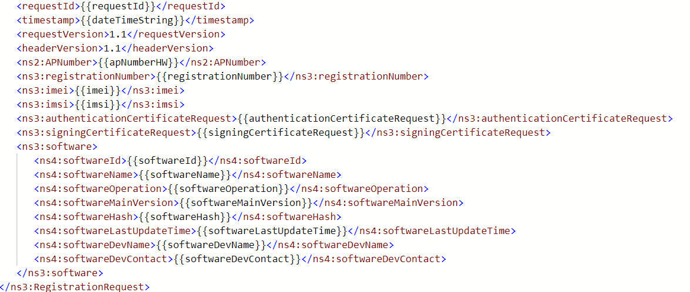A rendelkezésre álló adatokkal kitöltésre kerül az eszközregisztráció.

Az adatszerkezet mező magyarázata:

* requestId: A kérés azonosítója, automatikusan generálódik script segítségével. 30 karakter, számokból és betűkből álló sorozat.
* timestamp: A kérés beküldésének időpontja, automatikusan generálódik a beküldés során
* requestVersion: A kérés verziószáma
* headerVersion: A fejléc verziószáma
* APNumber: A pénztárgép AP száma
* registrationNumber: Az adózó regisztrációs száma
* imei: A pénztárgép IMEI száma
* imsi: A pénztárgép IMSI száma
* authenticationCertificateRequest: Az authentikációs CSR. CSR generálás után ide másolandó az authentikációs tanúsítványhoz használni kívánt CSR.
* signingCertificateRequest: A Signing CSR. CSR generálás után ide másolandó az aláíró tanúsítványhoz használni kívánt CSR.

A software blokkban a pénztárgéphez használt szoftver adatait kell betölteni.

* softwareId: A gyártó által megadott szoftver azonosítója
* softwareName: A szoftver neve
* softwareOperation: {{}}
* softwareMainVersion: A szoftver fő verziószáma
* softwareHash: A szoftver Hash kódja
* softwareLastUpdateTime: A szoftver főverziójának utolsó frissítési ideje
* softwareDevName: Szoftverfejlesztő neve
* softwareDevContact: Szoftverfejlesztő elérhetősége (e-mail)
  1. **A tanúsítvány letöltéséhez és a megszemélyesítéshez az adatok kimentése a Registration eredményéből**

Az alábbi példában egy SIKERES válasz látható.

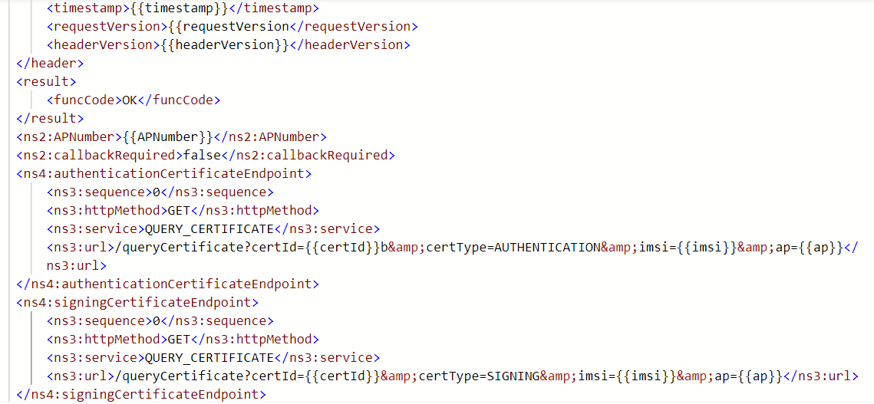

Az adatszerkezet mező magyarázata:

* requestId: A kérés azonosítója
* timestamp: A kérés beküldésének időpontja
* requestVersion: A kérés verziószáma
* headerVersion: A fejléc verziószáma
* funcCode: "OK" válasz esetén a beküldés sikeres
* APNumber: A pénztárgép AP száma
* callbackRequired: {{}}

authenticationCertificateEndpoint: Az authentikációs tanúsítvány letöltéséhez szükséges azonosítót jeleníti meg. A "certId" tartalmát kell lementeni és bemásolni a következő lépésbe. (Query certificate AUTH).

signingCertificateEndpoint: Az aláíró tanúsítvány letöltéséhez szükséges azonosítót jeleníti meg. A "certId" tartalmát kell lementeni és bemásolni a következő lépésbe. (Query certificate SIGNING).

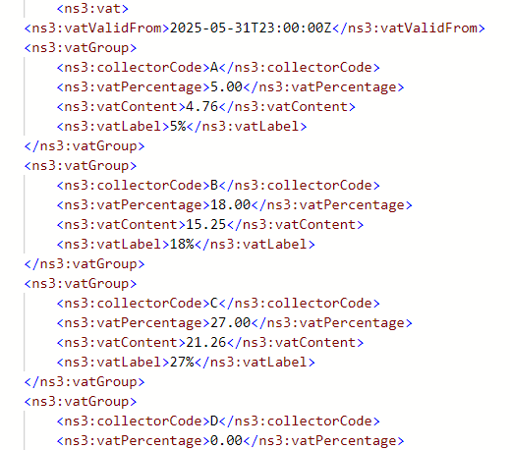

**Vat:** A blokkon belül találhatók az áfa adatok.

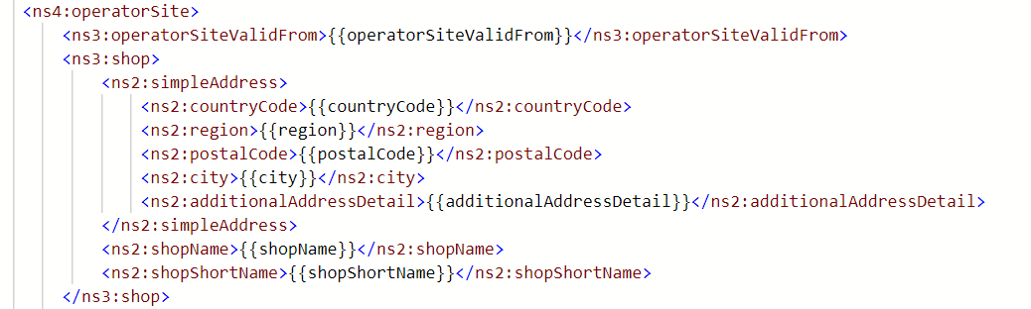

**operatorSite:** A blokk az üzemeltetői adatokat tartalmazza.

**shop**: A blokkon belül az üzemeltető hely adatai vannak.

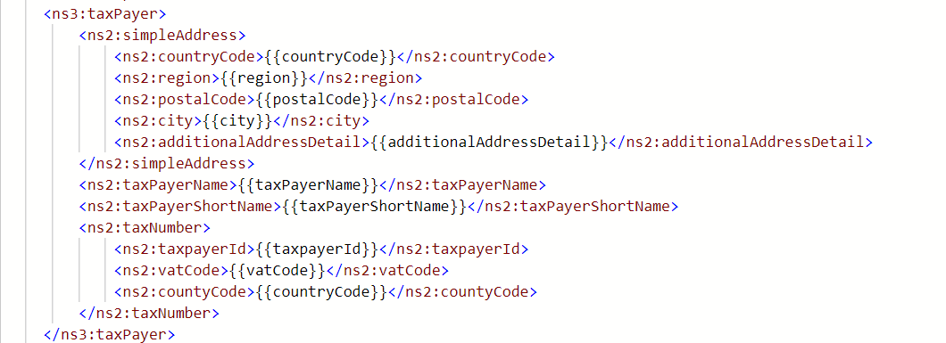

**taxPayer:** A blokkon belül az adózói adatok találhatók

**vatProcessId**: Az ÁFA adatok azonosítója, a tartalmát le kell menteni és bemásolni a "Hello" végpontba.

**operatorSiteProcessId**: Üzemeltetői adatok azonosítója, a tartalmát le kell menteni és bemásolni a "Hello" végpontba.

* 1. **QueryCertificate AUTH végpont meghívása**

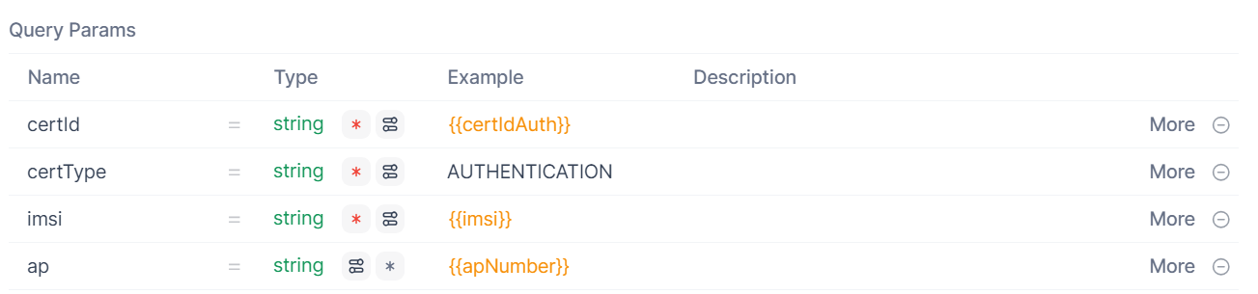

**certId:** A certId-t az előző lépés (RegisterDevice) eredményéből másoljuk. Az AUTH végpont az authentikációs tanúsítvány letöltésére szolgál, ezért a megfelelő certId-t kell ide másolni.

**certType:** A tanúsítvány letöltés típusa, jelen esetben AUTHENTICATION

**imsi:** A pénztárgép IMSI száma

**ap**: A pénztárgép AP száma

Sikeres beküldés esetén a végeredmény:

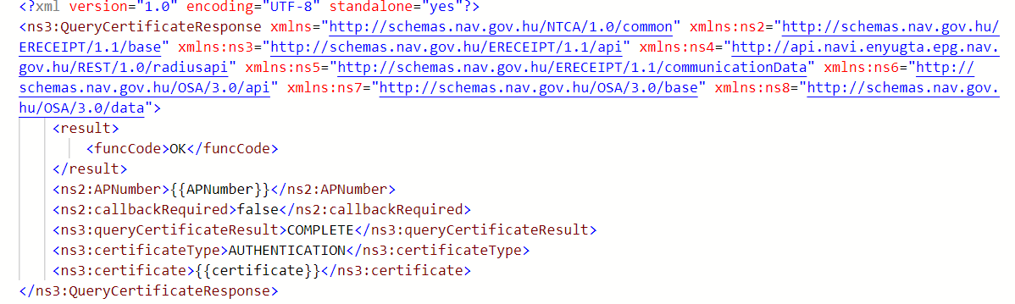

**funcCode:** "OK" sikeres üzenet esetén

**APNumber:** A pénztárgép AP száma-

**queryCertificateResult:** IN_PROGRESS esetén még folyamatban van a letöltés, ilyenkor újra be kell küldeni az adatokat. COMPLETE esetén lentebb megtalálható a tanúsítvány.

**certificateType**: A tanúsítvány típusa

**certificate:** Az authentikációs tanúsítvány, fájlba másolás után a megfelelő formátumban használható.

* 1. **QueryCertificate SIGNING végpont meghívása**

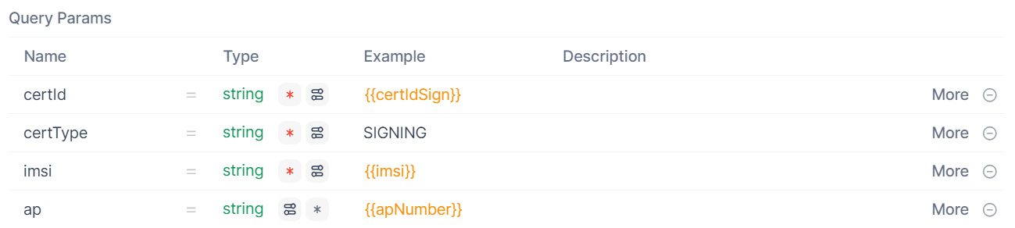**certId:** A certId-t az előző lépés (RegisterDevice) eredményéből másoljuk. A SIGNING végpont az aláír tanúsítvány letöltésére szolgál, ezért a megfelelő certId-t kell ide másolni.

**certType:** A tanúsítvány letöltés típusa, jelen esetben SIGNING

**imsi**: A pénztárgép IMSI száma

**ap:** A pénztárgép AP száma

Válasz adatszerkezete sikeres végrehajtás esetén:

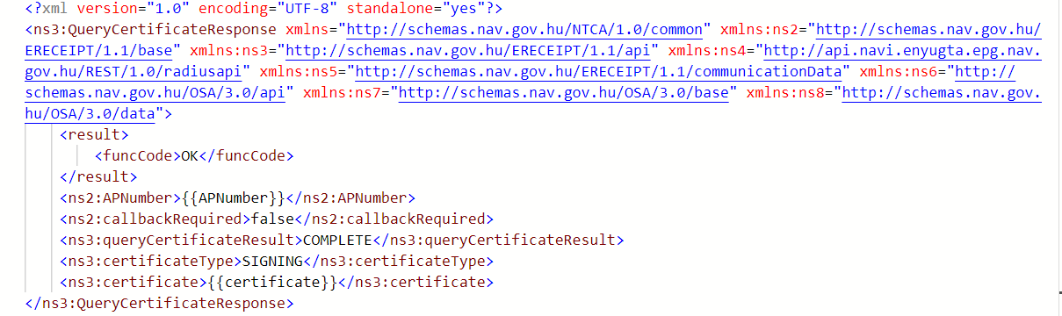

**funcCode:** "OK" sikeres üzenet esetén

**APNumber**: A pénztárgép AP száma

**queryCertificateResult:** IN_PROGRESS esetén még folyamatban van a letöltés, ilyenkor újra be kell küldeni az adatokat. COMPLETE esetén lentebb megtalálható a tanúsítvány.

**certificateType**: A tanúsítvány típusa

**certificate:** Az authentikációs tanúsítvány, fájlba másolás után a megfelelő formátumban használható.

* 1. **Tanúsítványok létrehozása**

A tanúsítványokat többféleképpen létre lehet hozni, jelen példában jegyzettömbben, a megfelelő adatok beírásával készül.

Az authentikációs és aláíró tanúsítvány létrehozása azonos módon történik, csak a tanúsítványt külön végpont eredményéből kell másolni.

Új jegyzettömb nyitása után a tartalom a következő:

-----BEGIN CERTIFICATE-----

{{certificate}}

-----END CERTIFICATE-----

Authentikációs tanúsítvány esetén a {{certificate}} a QueryCertificate AUTH végpont eredményéből másolandó {{certificate}}.

Aláíró tanúsítvány esetén a {{certificate}} a QueryCertificate SIGNING végpont eredményéből másolandó {{certificate}}.

A fájlt .crt formátumban kell elmenteni.

* 1. **Authentikációs tanúsítvány beállítása Apidogban**

Az elkészült authentikációs tanúsítványt és a hozzá tartozó privát kulcsot be kell állítani a kliensben.

A kliens tetején jobb oldalon található fogaskerék ikonnal lépjünk be a beállításokba.



A megjelenő ablakban a bal oldali sávban válasszuk ki a "Certificates" menüpontot.

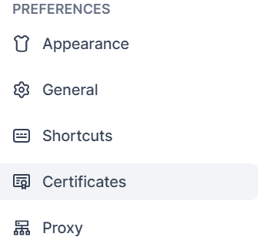

Az "Add Certificate" gombbal nyissuk meg a következő ablakot.

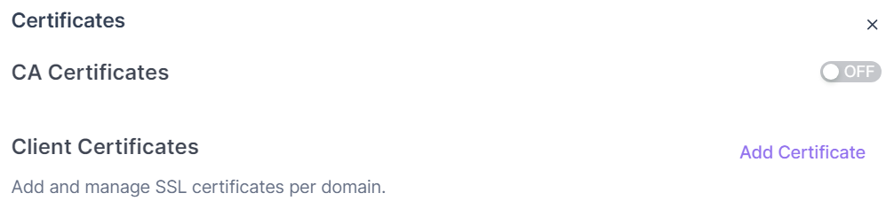Töltsük ki az új ablakban az adatokat.

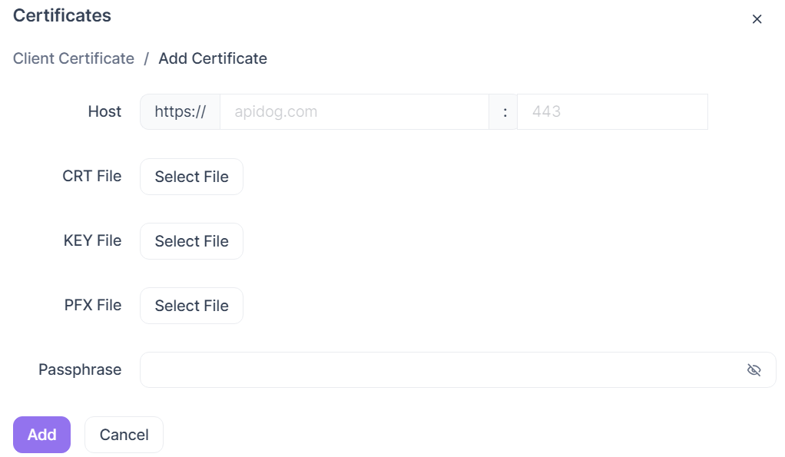

Host: a kívánt host beírása: navi-bv-sec.enyugta.nav.gov.hu

Port: 443

CRT File: töltsük fel az authentikációs tanúsítványt (.crt file)

KEY File: töltsük fel a privát kulcsunkat (.key file)

* 1. **Hello végpont meghívása**

A pénztárgép megszemélyesítésének utolsó folyamata. A végpont elérése csak érvényes authentikációs tanúsítvánnyal lehetséges.

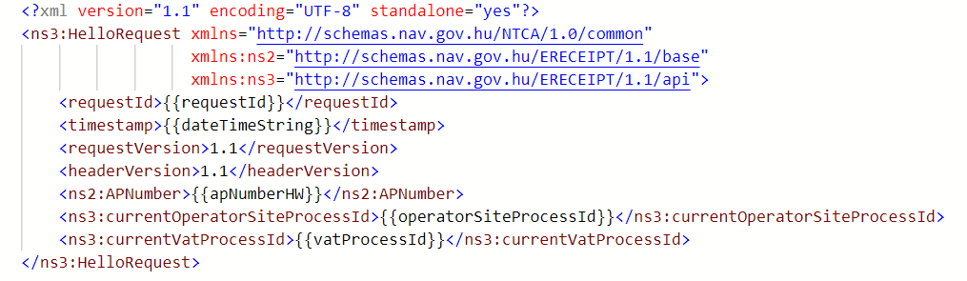Küldjük be a Hello végpontot az alábbi adatokkal.

Az adatszerkezet mező magyarázata:

* **requestId:** A kérés azonosítója
* **timestamp:** A kérés beküldésének időpontja
* **requestVersion:** A kérés verziószáma
* **headerVersion:** A fejléc verziószáma
* **APNumber:** A pénztárgép AP száma
* **currentOperatorSiteProcessId:** *Üzemeltetői adatok azonosítója, a Registration végpont eredményében található {{operatorSiteProcessId}} kerül ide bemásolásra
* **currrentVatProcessId:** Az ÁFA adatok azonosítója, a Registration végpont eredményében található {{vatProcessId}} kerül ide bemásolásra.

Válasz adatszerkezete sikeres végrehajtás esetén:

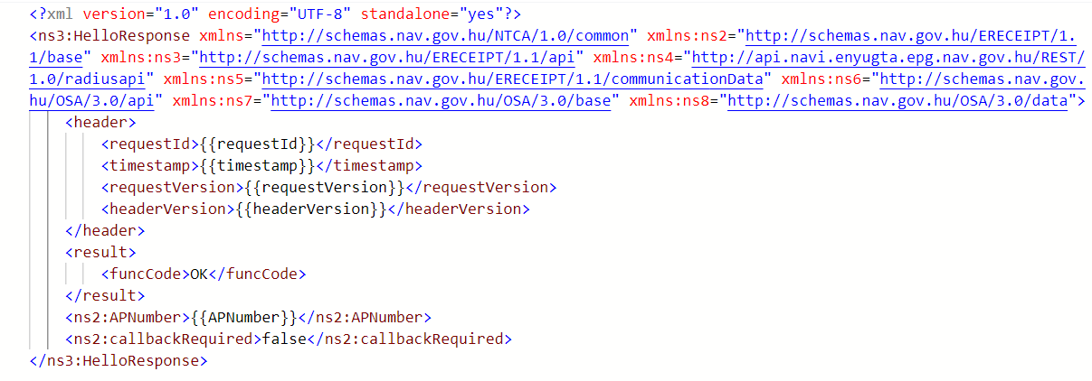

* **requestId**: A kérés azonosítója
* **timestamp**: A kérés beküldésének időpontja
* **requestVersion**: A kérés verziószáma
* **headerVersion:** A fejléc verziószáma
* **APNumber:** A pénztárgép AP száma
* **funcCode**: "OK" esetén a beküldés sikeres

## **Control végpontok**

* 1. **VatUpdate - ÁFA törzs frissítés**

A szolgáltatás az egyes forgalmi gyűjtők és az ahhoz tartozó adó mértékek és adó tartalmak e-Pénztárgép oldali frissítéséhez tartozó adatok átadására szolgál.

A végpont hívásával átadja a hívó rendszer az adózói adatok frissítésének lekérdezéséhez szükséges adatokat.

Az ellenőrzés során a rendszer elvégzi az alább hivatkozott pontokban részletezett validációt (Validáció), majd hiba esetén a kapcsolódó hibakódot (errorCode) és üzenetet (message) adja válaszul:

* B0000 - AP szám ellenőrzés
* B2021 - Keresett feladat hiányzik

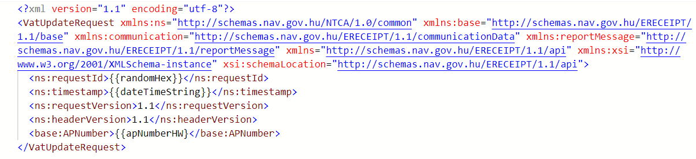Az adatszerkezet mező magyarázata:

* requestId: A kérés azonosítója
* timeStamp: Jelenlegi időpont
* requestVersion: A kérés verziószáa
* headerVersion: A fejléc verziószáma
* APNumber: A pénztárgép AP száma

A válasz adatszerkezetének magyarázata:

* epdProcessIdentifier - EPD feladat azonosító
* vat
* vatValidFrom - ÁFA körök érvényességének kezdete
* vatGroup
* collectorCode - ÁFA gyűjtő kódja
* vatPercentage - ÁFA mértéke %-ban
* vatContent - ÁFA tartalom
* vatLabel - ÁFA megjelenített szövege
  1. **OperatorSiteUpdate - Adózói adatok frissítése (DEFUPD)**

A végpont hívásával átadja a hívó rendszer az adózói adatok frissítésének lekérdezéséhez szükséges adatokat.

Az ellenőrzés során a rendszer elvégzi az alább hivatkozott pontokban részletezett validációt (Validáció), majd hiba esetén a kapcsolódó hibakódot (errorCode) és üzenetet (message) adja válaszul:

• B0000 - AP szám ellenőrzés (EPD) (74311)

• B2021 - Keresett feladat hiányzik (EPD) (74470)

Az adatszerkezet mező magyarázata:

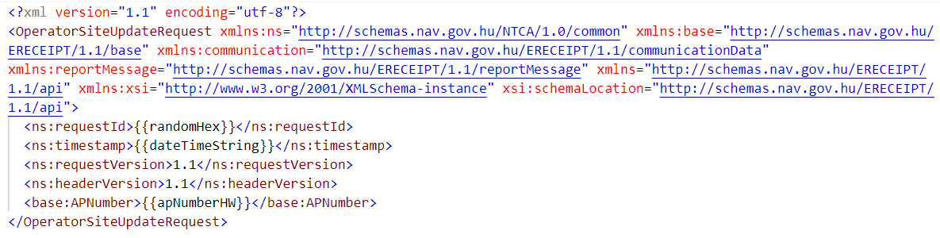

* requestId: A kérés azonosítója
* timeStamp: Jelenlegi időpont
* requestVersion: A kérés verziószáa
* headerVersion: A fejléc verziószáma
* APNumber: A pénztárgép AP száma

A válasz adatszerkezetének magyarázata

* callbackRequired - Van-e beütemezett feladat?
* epdProcessIdentifier - Feladat azonosító (DEFUPD feladathoz kapcsolódó processId)
* operatorSite - Adózói adatok
  + operatorSiteValidFrom - Adózói adat érvényességének kezdete
  + shop
* detailedAddress
  + countryCode - Ország kódja
  + region - Tartomány kódja (amennyiben értelmezhető az adott országban)
  + postalCode - Irányítószám
  + city - Város
  + streetName - közterület neve
  + publicPlaceCategory - közterület jellege
  + number - házszám
  + building - épület
  + staircase - lépcsőház
  + floor - emelet
  + door - ajtó
  + lotNumber - Helyrajzi szám
* shopName - üzlet neve
* shopShortName - üzlet rövid neve
* taxPayer
  + detailedAddress
    - A korábbi detailedAddress blokkal megegyező struktúra
  + taxPayerName - Adózó neve
  + taxPayerShortName - Adózó rövid neve
  + taxNumber
    - taxpayerId - (törzs)Adószám - Adószám első 8 karaktere
    - vatCode - ÁFA kód (Adószám 9. karaktere)
    - countyCode - Megye kód (Adószám 10.-11. karakterei)
* coTaxPayer
  + detailedAddress
    - A korábbi detailedAddress blokkal megegyező
  + többi adat megegyezik a taxPayer blokkal.
* apnumber - AP szám
  1. **commMgr - Kommunikációs manager**

A kommunikációs manager arra szolgál, hogy nyilvántartsa, informálja, továbbítsa és szükség esetén visszaellenőrizze az e-Pénztárgép feladatait.Az egyes feladatok típus szerint lehetnek visszaigazolandó és nem visszaigazolandó feladatok.

* Visszaigazolandó feladatok:
  + Adózói adatfrissítés (DEFUPD)
  + ÁFA törzs frissítés (VATUPD)
  + Szoftverfrissítés (SWUPD)
  + Hiánypótlás (SEND_MISSING_DOCUMENT)
* Nem visszaigazolandó feladatok:
  + Technikai üzenet küldése (PRINT)
  + Állapotjelentés bekérés (CASH_REGISTER_INFO)

Visszaigazolandó feladatnak azokat tekintjük, amelyek esetén a szolgáltatás meghívását követően a NAV ellenőrzi, hogy az e-Pénztárgép a kapott feladatot végrehajtotta-e. A feladat lekéréséről és beütemezéséről, majd a végrehajtásáról a pénztárgépnek állapotjelentést (cashRegisterInfo) kell küldenie ahol visszaigazolja, hogy sikeresen megkapta, és letárolta az adatokat, hogy később végre tudja hajtania. Visszaigazolja azt a folyamatot is amit már végrehajtott és amivel abban a pillanatban üzemel.

* + 1. **Feladat létrehozása**

**Előzmény**

Az EPG Portál / KOBAK vagy OPT rendszer adatokat, adatmódosításokat ad át az erre kialakított végpontokon keresztül. Az erre kiajánlott végpont hívások alapján azonosításra kerül a beütemezendő és végrehajtandó feladat.

* + 1. **Várakozó folyamat(ok) lekérdezése - WAIT_FOR_RECEIVE (/commMgr)**

Az e-Pénztárgép a következő esetekben kéri le beütemezett, még nem átadott feladatokat a NAV-I-n keresztül az (EPD) Kommunikációs manager-től:

* Ha a NAV-I-val történő kommunikációja során megkapta az információt, hogy van feladata.
* A Kommunikációs managerrel történő kötelező (bejelentkezéskori vagy 30 percenkénti) kommunikáció során.

A feladat(ok) lekérdezésekor a NAV-I meghívja az EPD /commMgr végpontját az átadandó feladatok lekérdezéséhez.

* + 1. **Feladat információinak átadása és Feladat állapotfrissítése – RECEIVED**

Az átadott lista alapján az e-Pénztárgép prioritási/ütemezési sorrendben elkezdi meghívni az átadott URL-eket ezzel lekérve az adott feladatok részleteit, adatait. A feladatok közötti sorrend nem minden esetben értelmezett. Ilyenkor a sorrend jelző (sequence) értéke "0". Ezekben az esetekben a feladatok végrehajtásának sorrendje tetszőleges.

* + 1. **Feladat beütemezés visszaigazolása és érvényre juttatása (WAIT_FOR EXECUTE/EXECUTED)**
* Az e-Pénztárgépnek azonnal jeleznie kell a feladat befogadását az állapotjelentés szolgáltatáson keresztül. Az átadott adatokban a feladathoz kapcsolódó specifikus adatblokkban meg kell jelennie a feladathoz kapcsolódó, átadott processId-nak next"feladatkód"ProcessId-ként.
* A feladat végrehajtását, pontosabban az adatok érvényre juttatását követően is a pénztárgépnek azonnal meg kell hívnia az állapotjelentés szolgáltatást az érvényre juttatás igazolásához.

**Az adatszerkezet mező magyarázata:**

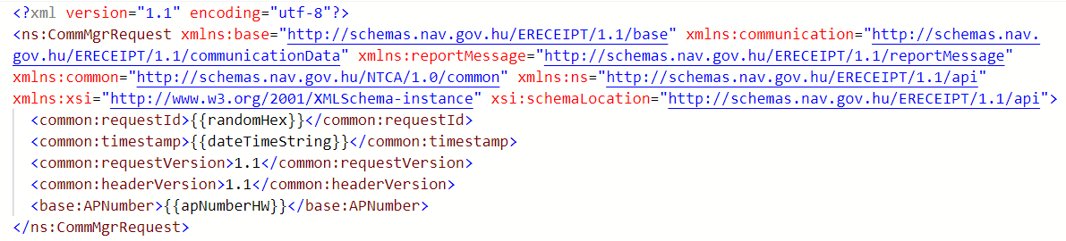

* requestId: A kérés azonosítója
* timeStamp: Jelenlegi időpont
* requestVersion: A kérés verziószáa
* headerVersion: A fejléc verziószáma
* APNumber: A pénztárgép AP száma

**A válasz adatszerkezetének magyarázata**

Az adatszerkezet mező magyarázata:

*A mező megadása kötelező

* result * - Ez a blokk minden EPD IF híváskor része a válasznak. Definíciója fentebb az EPD interfész (74023) leírásában található
* callbackRequired * - Van-e végrhajtásra váró beütemezett, nem átadott feladat? (Meg kell-e hívni a commMgr-t az e-Pénztárgépnek?)
  + BOOL : false (fixen ezt az értéket adja vissza, hiszen most adja vissza a listát)
* endpoints
  + endpoint
  + sequence * - Feladat-/Folyamattípus végrehajtási sorszáma:
    - Csak az üzemeltetés befejezése esetében van értelme a sorszámnak
    - Minden más esetében "0" értékkel szerepel, mert nem értelmezett a feladatok közötti sorrend.
  + service * - Feladat kód azonosító:
    - QUERY_CERTIFICATE
    - CASH_REGISTER_INFO
    - BLOCK_UNBLOCK
    - OPERATOR_SITE_UPDATE
    - VAT_UPDATE
    - SOFTWARE_UPDATE
    - PRINT_TECHNICAL_INFO
    - END_OF_OPERATION
    - SEND_MISSING_DOCUMENT
* httpMethod *
  + forrás adat: Kódban beégetett lista alapján
    - GET
      * Tanúsítvány fájl letöltés az egyetlen ilyen
    - POST
      * Minden más ilyen. (Minden amire van XSD)
* url * - Feladatelvégzéshez meghívandó végpont
  + forrás adat: Kódban beégetett lista a service mező alapján:
    - /queryCertificate (EPD) (74210)
    - /cashRegisterInfo (EPD) (74211)
    - /blockUnblock (EPD) (74212)
    - /operatorSiteUpdate (EPD) (74027)
    - /vatUpdate (EPD) (74213)
    - /softwareUpdate (EPD) (74214)
    - /printTechnicalInfo (EPD) (74215)
    - /endOfOperation (EPD) (74217)
    - /sendMissingDocument (EPD) (74912)
* apNumber * - AP szám
  + A requestből másolt AP szám, elenőrzés céljából kell visszaadni a hívónak
  1. **CashRegisterInfo - Állapotjelenetés beküldése**

A szolgáltatással az e-Pénztárgép a működésére, állapotára, illetve kommunikációjára vonatkozóan szolgáltat adatot a NAV irányába. A szolgáltatással beküldésre kerülnek az e-Pénztárgép működési információi, rendszerállapota, forgalmazási statisztikái, óraállításai és földrajzi hely adatai, feladatok állapotjelzései. Az adatok az e-Pénztárgép aktuális állapotára kell vonatkozzanak, illetve esemény típusú adatok esetén az előző státuszjelentés óta megtörtént eseményeket kell beküldeni.

Az e-Pénztárgép-eknek bizonyos időközönként, illetve bizonyos feladatok végrehajtása után kötelező állapotjelentést küldeniük magukról.

A szolgáltatás az alábbi esetekben hívandó:

* Adózói adatfrissítés (DEFUPD) adatait az e-Pénztárgép fogadta
* Adózói adatfrissítés (DEFUPD) végrehajtását követően
* ÁFA törzs frissítés (VATUPD) adatait az e-Pénztárgép fogadta
* ÁFA törzs frissítés (VATUPD) végrehajtását követően
* Szoftverfrissítés (SWUPD) adatait az e-Pénztárgép fogadta
* Szoftverfrissítés (SWUPD) végrehajtását követően
* Az e-Pénztárgép blokkolási (BLOCK) utasítás végrehajtása esetén
* Az e-Pénztárgép blokkolás feloldás (UNBLOCK) utasítás végrehajtása esetén
* Regisztrációt (/registration) vagy átszemélyesítést (/ownerChange) követő első bejelentkezés hívás (/hello) után
* Ha a fenti események egyike sem történt meg adott tárgynapon, akkor is naponta legalább egyszer (napzárás után)
* A CommMgr-től kapott felszólítás hatására

Kérés adatszerkezetének magyarázata

* requestId: A kérés azonosítója, automatikusan generálódik script segítségével. 30 karakter, számokból és betűkből álló sorozat.
* timestamp: A kérés beküldésének időpontja, automatikusan generálódik a beküldés során
* requestVersion: A kérés verziószáma
* headerVersion: A fejléc verziószáma
* APNumber: A pénztárgép AP száma
* registrationNumber: Az adózó regisztrációs száma
* imei: A pénztárgép IMEI száma
* imsi: A pénztárgép IMSI száma
* A software blokkban a pénztárgéphez használt szoftver adatait kell betölteni.
  + softwareId: A gyártó által megadott szoftver azonosítója
  + softwareName: A szoftver neve
  + softwareMainVersion: A szoftver fő verziószáma
  + softwareHash: A szoftver Hash kódja
  + softwareLastUpdateTime: A szoftver főverziójának utolsó frissítési ideje
  + softwareDevName: Szoftverfejlesztő neve
  + softwareDevContact: Szoftverfejlesztő elérhetősége (e-mail)
* epdProcessIdentifiers: Az epd folyamatainak azonosítói
* currentVatProcessId - jelenlegi ÁFA azonosító
* nextVatProcessId - jövőbeni ÁFA azonosító
* currentOperatorSiteProcessId - jelenlegi adózói adatok azonosító
* nextOperatorSiteProcessId - jövőbeni adózói adatok azonosító
* currentSoftwareProcessId - jelenlegi szoftver azonosító
* nextSoftwareProcessId - jövőbeni szoftver azonosító
* currentAeBlockUnblockStateProcessId - block/unblock folyamat azonosítója
  1. **Print Technical Info - Technikai üzenet**

A szolgáltatás meghívásával az e-Pénztárgép lekérheti az AP számhoz kötött, a NAV által küldött technikai üzenetet. A szolgáltatás által visszaadott üzenetet az e-Pénztárgép a képernyőjén azonnal megjeleníti, illetve a nyomtatóján az üzenet fogadását követő első napzárást követően kinyomtatja.

A kérés adatszerkezet magyarázata:

* requestId: A kérés azonosítója
* timeStamp: Jelenlegi időpont
* requestVersion: A kérés verziószáa
* headerVersion: A fejléc verziószáma
* APNumber: A pénztárgép AP száma
  1. **Owner Change – Átszemélyesítés**

Az e-pénztárgép átszemélyesítését megvalósító szolgáltatás, amely során az üzembe helyezett e-Pénztárgép más üzemeltetőhez kerül hozzárendelésre. Átszemélyesítés csak hardveralapú e-pénztárgépen hajtható végre. Az átszemélyesítés kizárólag akkor indítható, ha az e-Pénztárgépen előzőleg sikeresen végrehajtásra került az üzemeltetés befejezése (és hálózati áramforrásról üzemel).

A kérés adatszerkezet magyarázata:

* requestId: A kérés azonosítója
* timeStamp: Jelenlegi időpont
* requestVersion: A kérés verziószáa
* headerVersion: A fejléc verziószáma
* APNumber: A pénztárgép AP száma
* taxNumber: adószám

Válaszban sikeres üzenet esetén "OK" jelzést és az AP számmot kapjuk vissza.

* 1. **Software update – Szoftverfrissítés**

A szoftverfrissítés adatainak átadására szolgál.

A kérés adatszerkezet magyarázata:

* requestId: A kérés azonosítója
* timeStamp: Jelenlegi időpont
* requestVersion: A kérés verziószáa
* headerVersion: A fejléc verziószáma
* APNumber: A pénztárgép AP száma

A válasz adatszerkezetének magyarázata:

* apnumber - AP szám
* firmwareInstallDueDate - firmware élesítési határideje
* endpoints
  + firmwareSliceNumber - firmware szelet sorszáma
  + firmwareHash - firmware hash
  + firmwareDownloadUrl - firmware letöltése URL-je
  1. **BlockUnblock - Blokkolás és feloldás**

A végpont hívásával átadja a hívó rendszer az adózói adatok frissítésének lekérdezéséhez szükséges adatokat.

Az ellenőrzés során a rendszer elvégzi az alább hivatkozott pontokban részletezett validációt (Validáció), majd hiba esetén a kapcsolódó hibakódot (errorCode) és üzenetet (message) adja válaszul:

* B0000 - AP szám ellenőrzés (EPD)
* B2021 - Keresett feladat hiányzik (EPD)

A kérés adatszerkezet magyarázata:

* requestId: A kérés azonosítója
* timeStamp: Jelenlegi időpont
* requestVersion: A kérés verziószáa
* headerVersion: A fejléc verziószáma
* APNumber: A pénztárgép AP száma

A válasz adatszerkezetének magyarázata

* callbackRequired - Van-e beütemezett feladat?
* blockUnblock - Blokkolás vagy feloldás feladat, értéke BLOCK vagy UNBLOCK
* blockUnblockProcessId - Feladat azonosító (BLOCK/UNBLOCK feladathoz kapcsolódó processId)
* apnumber - AP szám
  1. **EndOfOperation - Üzemeltetés befejezése**

Az üzemeltetés befejezés szolgáltatás egy üzembe helyezett, de már blokkolt állapotban lévő e-Pénztárgép üzemeltetésének befejezésére szolgál.

A végpont hívásával átadja a hívó rendszer az üzemeltetés befejezéséhez szükséges adatokat.

Az ellenőrzés során a rendszer elvégzi az alább hivatkozott pontokban részletezett validációt (Validáció), majd hiba esetén a kapcsolódó hibakódot (errorCode) és üzenetet (message) adja válaszul:

* B0000 - AP szám ellenőrzés (EPD)
* B2023 - Hiányzó bizonylat/riport (EPD)
* B1007 - PG nem blokkolt (EPD)
  1. **Renew Certificate - Tanúsítvány megújítása**

A végpont hívásával átadja a hívó rendszer az forgalmazási engedélyszám (licenc) betöltéshez szükséges adatokat.

Az ellenőrzés során a rendszer elvégzi az alább hivatkozott pontokban részletezett validációt (Validáció), majd hiba esetén a kapcsolódó hibakódot (errorCode) és üzenetet (message) adja válaszul:

* B2007 - CSR-ben helytelen AP szám/IMSI (EPD) (74441)
* B2018 - Helytelen tanúsítvány megújítási kód (EPD) (74461)
* B2019 - Hibás CMS (EPD) (74462)

A megújítási kérelem menete a regisztrációjával megegyező módon történik.

Hasonlóan a regisztrációhoz a hívó számára vissza kell adni a URL-t ahonnan le tudja tölteni a tanúsítványokat a pénztárgép.

A kérés adatszerkezet magyarázata:

* apnumber - AP szám
* taxNumber - Adószám, törzsszám
* renewCertificateCode - Lejárt authentikációs tanúsítvány esetén az e-pénztárgép üzemeltetőnek a NAV-tól kérnie kell egy authentikációs tanúsítvány megújító kódot, amit ebben a mezőben be kell küldeni
* certificateType - tanúsítvány típusa
  + Értékkészlete:
  + AUTHENTICATION
  + SIGNING
* certificateRequest - Lejárt autentikációs tanúsítvány esetén. Új tanúsítvány aláírási kérelem DER formátumban.
* cmsCertificateRequest - Tanúsítvány megújítás esetén. Új tanúsítvány aláírási kérelem DER formátumban, becsomagolva és aláírva CMS formátumban.

A válasz adatszerkezetének magyarázata:

* apnumber - AP szám
* certificateEndpoint - tanúsítvány végpont
* sequence - feladat sorrend, mindig 0
* service - Feladat kód azonosító
  + Minden esetben a "QUERY_CERTIFICATE" lesz.
* httpMethod
  + Minden esetben a "GET" lesz.
* url – A feladat elvégzéséhez meghívandó végpont (például: /queryCertificate?certId=test-enyugtarauat-66cd00a3-c396-4dd0-a372-769c6c7c1e26&certType=SIGNING)

Lejárt tanúsítvány esetén az e-pénztárgép üzemeltetőnek a NAV-tól kérnie kell egy tanúsítvány megújító kódot, amelyet be kell küldeni a szolgáltatás meghívásakor. Ebben az esetben az igénylést CSR formátumban kell beküldeni, a CMS SignedData csomagolás nélkül, mivel az e-pénztárgép a CMS-t már nem tudja érvényes tanúsítvánnyal aláírni.

## **Document végpontok**

* 1. **Send Document - Dokumentum beküldése**

A nyugta, egyszerűsített számla, és egyes speciális értékesítések bizonylatainak fogadását megvalósító szolgáltatás és válasz típusa.

A kérés adatszerkezetének magyarázata:

* request_id - A kérés/válasz azonosítója, minden üzenetváltásnál - adószámonként - egyedi. Kötelező mező.
* timestamp - A kérés/válasz keletkezésének UTC ideje. Kötelező mező.
* requestVersion - A kérés/válasz verziószáma, hogy a hívó melyik interfész verzió szerint küld adatot és várja a választ. Kötelező mező.
* headerVersion - A header verziószáma. Nem kötelező mező.
* APNumber - e-Pénztárgép AP száma. Kötelező mező.
* taxNumber - A bizonylatot kiállító adózó adószámának első 8 karaktere. Kötelező mező.
* documentClass - A beküldött bizonylat típusa (nyugta, egyszerűsített számla, stb.) . Kötelező mező.
* DocumentEnvelope - A bizonylat NAV-nak átadandó adatai a Fejlesztői dokumentációban meghatározott formátumban
  + - * + envelopeData - Boriték adatok BASE64-ben kódolt tartalma. Kötelező mező.
        + customerEnvelopeData - Vevői adatok BASE64-ben kódolt tartalma . Kötelező mező.
        + envelopeHash - Boriték állomány hash lenyomata. Kötelező mező.
        + envelopeSignature - Boriték adatok BASE64-ben kódolt aláirása . Kötelező mező.
* decryptKey - Független szimetrikus kulcs a bizonylat adatok kititkosításához. Kötelező mező.
* searchKeyTimestamp - A nyugtatárból ezzel az időbélyeggel kérdezhető le a bizonylat. A bizonylat kiállításának időpontját tartalmazza. Kötelező mező.
* searchKey - A nyugtatárból ezzel a kulccsal kérdezhető le a bizonylat. Kötelező mező.
* qRCodeExpired - A QR generálása a fejlesztői dokumentációban meghatározott időintervallumnál régebben készült. Kötelező mező.
* offlineCreated - A hírközlő hálózat elérhetetlenségének megszűnése esetén az érintett bizonylatokat és adatszolgáltatásokat haladéktalanul el kell küldeni, a késleltetett küldés tényét ennek a mezőnek a kitöltésével kell jelezni. Kötelező mező.
* cashRegisterSignPublicKey - Az e-pénztárgép aláíró kulcspárjának a publikus kulcsa PEM formátumban. Ezzel a kulccsal kerülnek aláírásra az e-pénztárgép által küldött üzenetek. Az aláíró kulccsal kapcsolatos követelmények a Fejlesztői dokumentáció „Aláírás képzése” fejezetében találhatók. Kötelező mező.
* recordCounter - Az aktuálisan beküldött bizonylat recordCounter értéke. Leírását lásd a Fejlesztői dokumentáció „NAV ellenőrző kód képzése” fejezetében. Kötelező mező.
* lastRecordCounter - Az e-pénztárgépen utoljára kiállított bizonylat recordCounter értéke. Leírását lásd a Fejlesztői dokumentáció „NAV ellenőrző kód képzése” fejezetében. Kötelező mező.
* ntcaVerificationCode - NAV ellenőrző kód. Leírását lásd a Fejlesztői dokumentáció „NAV ellenőrző kód képzése” fejezetében.
* documentEnvelopVersion - Amennyiben a beküldött boríték tartalmát egy régebbi interfész verzió szerint állította elő a pénztárgép (újraküldés esetén), mint a jelenlegi interfész verzió (requestVersion), akkor annak verziószámát itt meg kell megadni. Nem kötelező mező
* sendMissingDocumnetProcessId - Amennyiben a bizonylat beküldése a SEND_MISSING_DOCUMENT felszólítás végrehajtásaként történik, akkor itt kell megadni az abban kapott folyamat azonosítót. Normál beküldés esetén nem kell megadni. Nem kötelező mező.

A válasz adatszerkezetének magyarázata:

* header - A válasz tranzakcionális adatai
  + - * + request_id - A kérés/válasz azonosítója, minden üzenetváltásnál - adószámonként - egyedi. Kötelező mező.
        + timestamp - A kérés/válasz keletkezésének UTC ideje. Kötelező mező.
        + requestVersion - A kérés/válasz verziószáma, hogy a hívó melyik interfész verzió szerint küld adatot és várja a választ. Kötelező mező.
        + headerVersion - A header verziószáma. Nem kötelező mező.
* result - Alap válaszeredmény adatok
  + - * + funcCode - Feldolgozási eredmény. Kötelező mező.
        + errorCode - A feldolgozási hibakód. Nem kötelező mező.
        + message - Feldolgozási üzenet. Nem kötelező mező.
        + notifications - Egyéb értesítések Nem kötelező mező.

notificationCode - Értesítés kód. Kötelező mező.

notificationText - Értesítés szöveg. Kötelező mező.

* + - * + APNumber - e-Pénztárgép AP száma. Kötelező mező.
        + callbackRequired - Visszahívás szükséges. Kötelező mező.
        + taxNumber - A kérésben szereplő adószám. Kötelező mező.

Validációk és hibakódok:

|  |  |  |  |
| --- | --- | --- | --- |
| **VALIDATOR ID** | **VALIDATOR NAME** | **ERROR_CODE** | **ERROR_MESSAGE** |
| A1 | Karbantartasi uzemmod ellenorzes | M0001 | MAINTENANCE_MODE |
| A2 | Radius ellenorzes | B0001 | IP_ADDRESS_ERROR |
| A3 | xsd validacio | M0002 | INVALID_REQUEST |
| A4 | Request verzio ellenorzes | B0002 | INVALID_REQUEST_VERSION |
| A5 | Request timestamp ellenorzes | M0003 | INVALID_TIMESTAMP |
| A6 | AP szam ellenorzes (auth tanusitvanybol) | M0004 | AP_NUMBER_CONFLICT_AUTH_CERT |
| A7 | Adoszam ellenorzes (auth tanusitvanybol) | M0005 | TAX_NUMBER_CONFLICT_AUTH_CERT |
| A8 | Request azonosito egyediseg ellenorzes | B0003 | REQUEST_ID_NOT_UNIQUE |
| B1 | Bizonylat boritek ellenorzes - Base64 Dekodolas | M0006 | BASE64_DECODING_ERROR |
| B2 | Bizonylat boritek ellenorzes - Bizonylatadatok feloldasa fuggetlen szimmetrikus kulccsal | M0010 | DECRYPTION_ERROR |
| B3 | Bizonylat boritek ellenorzes - Fajl tipusanak ellenorzese (gzip) | M0011 | FILETYPE_ERROR |
| B4 | Bizonylat boritek ellenorzes - Gzip kitomoritese | M0012 | DECOMPRESSION_ERROR |
| B5 | AP szam ellenorzes (alairo tanusitvanybol) | M0007 | AP_NUMBER_CONFLICT_SIGNING_CERT |
| B6 | Adoszam ellenorzes (alairo tanusitvanybol) | M0008 | TAX_NUMBER_CONFLICT_SIGNING_CERT |
| B7 | Keresokulcs idobelyegenek ellenorzese | M0009 | INVALID_SEARCH_KEY_TIMESTAMP |
| B8 | recordCounter egyedisegenek ellenorzese | B0004 | RECORD_COUNTER_NOT_UNIQUE |
| B9 | Utoljara bekuldott recordCounter ellenorzese | B0005 | INVALID_LAST_RECORD_COUNTER |
| E1 | E-penztargep statusz ellenorzes | B5001 | INVALID_CASH_REGISTER_STATUS |
| E2 | Blokkolt allapot ellenorzes | B5002 | CASH_REGISTER_IS_BLOCKED |
| E3 | Bizonylat boritek alairas ellenorzes | M5001 | INVALID_SIGNATURE |
| E4 | Bizonylat boritek ellenorzes - Base64 Dekodolas | M5002 | BASE64_DECODING_ERROR |
| E5 | Bizonylat boritek ellenorzes - Kriptografiai ellenorzes | M5003 | DECRYPTION_ERROR |
| E6 | Bizonylat boritek ellenorzes - Fajl tipusanak ellenorzese (gzip) | M5004 | FILETYPE_ERROR |
| E7 | Bizonylat boritek ellenorzes - Gzip kitomoritese | M5005 | DECOMPRESSION_ERROR |
| E8 | Boritek strukturajanak ellenorzese XSD validacioval | B5003 | SCHEMA_VIOLATION |

* 1. **Send Report - Riport beküldése**

Pénztárnyitás bizonylat, napi forgalmi jelentés, pénztárjelentés, pénzmozgás bizonylat és minden egyéb, nem adóügyi bizonylat fogadását megvalósító szolgáltatás kérés és válasz.

A kérés adatszerkezet magyarázata

* request_id - A kérés/válasz azonosítója, minden üzenetváltásnál - adószámonként - egyedi. Kötelező mező.
* timestamp - A kérés/válasz keletkezésének UTC ideje. Kötelező mező.
* requestVersion - A kérés/válasz verziószáma, hogy a hívó melyik interfész verzió szerint küld adatot és várja a választ. Kötelező mező.
* headerVersion - A header verziószáma. Nem kötelező mező.
* APNumber - e-Pénztárgép AP száma. Kötelező mező.
* taxNumber - A bizonylatot kiállító adózó adószámának első 8 karaktere. Kötelező mező.
* reportClass - A beküldött bizonylat típusa (pénztárjelentés, pénzmozgás bizonylat, stb.) . Kötelező mező.
* reportEnvelope - A riport NAV-nak és vevőnek átadandó adatai a Fejlesztői dokumentációban előírt formátumban. Kötelező mező.
  + envelopeData - Boriték adatok BASE64-ben kódolt tartalma. Kötelező mező.
  + customerEnvelopeData - Vevői adatok BASE64-ben kódolt tartalma . Nem kötelező mező.
  + envelopeHash - Boriték állomány hash lenyomata. Kötelező mező.
  + envelopeSignature - Boriték adatok BASE64-ben kódolt aláirása . Kötelező mező.
* decryptKey - Független szimetrikus kulcs a bizonylat adatok kititkosításához. Kötelező mező.
* searchKeyTimestamp - A nyugtatárból ezzel az időbélyeggel kérdezhető le a bizonylat. A bizonylat kiállításának időpontját tartalmazza. Nem kötelező mező.
* searchKey - A nyugtatárból ezzel a kulccsal kérdezhető le a bizonylat. Nem kötelező mező.
* qRCodeExpired - A QR generálása a fejlesztői dokumentációban meghatározott időintervallumnál régebben készült. Kötelező mező.
* offlineCreated - A hírközlő hálózat elérhetetlenségének megszűnése esetén az érintett bizonylatokat és adatszolgáltatásokat haladéktalanul el kell küldeni, a késleltetett küldés tényét ennek a mezőnek a kitöltésével kell jelezni. Kötelező mező.
* cashRegisterSignPublicKey - Az e-pénztárgép aláíró kulcspárjának a publikus kulcsa PEM formátumban. Ezzel a kulccsal kerülnek aláírásra az e-pénztárgép által küldött üzenetek. Az aláíró kulccsal kapcsolatos követelmények a Fejlesztői dokumentáció „Aláírás képzése” fejezetében találhatók. Kötelező mező.
* recordCounter - Az aktuálisan beküldött bizonylat recordCounter értéke. Leírását lásd a Fejlesztői dokumentáció „NAV ellenőrző kód képzése” fejezetében. Kötelező mező.
* lastRecordCounter - Az e-pénztárgépen utoljára kiállított bizonylat recordCounter értéke. Leírását lásd a Fejlesztői dokumentáció „NAV ellenőrző kód képzése” fejezetében. Kötelező mező.
* ntcaVerificationCode - NAV ellenőrző kód. Leírását lásd a Fejlesztői dokumentáció „NAV ellenőrző kód képzése” fejezetében.
* documentEnvelopVersion - Amennyiben a beküldött boríték tartalmát egy régebbi interfész verzió szerint állította elő a pénztárgép (újraküldés esetén), mint a jelenlegi interfész verzió (requestVersion), akkor annak verziószámát itt meg kell megadni. Nem kötelező mező
* sendMissingDocumnetProcessId - Amennyiben a bizonylat beküldése a SEND_MISSING_DOCUMENT felszólítás végrehajtásaként történik, akkor itt kell megadni az abban kapott folyamat azonosítót. Normál beküldés esetén nem kell megadni. Nem kötelező mező.

A válasz adatszerkezetének magyarázata

* header - A válasz tranzakcionális adatai
  + request_id - A kérés/válasz azonosítója, minden üzenetváltásnál - adószámonként - egyedi.  Kötelező mező.
  + timestamp - A kérés/válasz keletkezésének UTC ideje. Kötelező mező.
  + requestVersion - A kérés/válasz verziószáma, hogy a hívó melyik interfész verzió szerint küld adatot és várja a választ. Kötelező mező.
  + headerVersion - A header verziószáma.  Nem kötelező mező.
* result - Alap válaszeredmény adatok.  Kötelező mező.
  + funcCode - Feldolgozási eredmény. Kötelező mező.
  + errorCode - A feldolgozási hibakód. Nem kötelező mező.
  + message - Feldolgozási üzenet. Nem kötelező mező.
  + notifications - Egyéb értesítések. Nem kötelező mező.
    - notificationCode - Értesítés kód. Kötelező mező.
    - notificationText - Értesítés szöveg. Kötelező mező.
* APNumber - e-Pénztárgép AP száma.  Kötelező mező.
* callbackRequired - Visszahívás szükséges. Kötelező mező.
* taxNumber - A kérésben szereplő adószám. Kötelező mező.

Vaálidációk és hibakódok:

|  |  |  |  |
| --- | --- | --- | --- |
| **VALIDATOR ID** | **VALIDATOR NAME** | **ERROR_CODE** | **ERROR_MESSAGE** |
| A1 | Karbantartasi uzemmod ellenorzes | M0001 | MAINTENANCE_MODE |
| A2 | Radius ellenorzes | B0001 | IP_ADDRESS_ERROR |
| A3 | xsd validacio | M0002 | INVALID_REQUEST |
| A4 | Request verzio ellenorzes | B0002 | INVALID_REQUEST_VERSION |
| A5 | Request timestamp ellenorzes | M0003 | INVALID_TIMESTAMP |
| A6 | AP szam ellenorzes (auth tanusitvanybol) | M0004 | AP_NUMBER_CONFLICT_AUTH_CERT |
| A7 | Adoszam ellenorzes (auth tanusitvanybol) | M0005 | TAX_NUMBER_CONFLICT_AUTH_CERT |
| A8 | Request azonosito egyediseg ellenorzes | B0003 | REQUEST_ID_NOT_UNIQUE |
| B1 | Bizonylat boritek ellenorzes - Base64 Dekodolas | M0006 | BASE64_DECODING_ERROR |
| B2 | Bizonylat boritek ellenorzes - Bizonylatadatok feloldasa fuggetlen szimmetrikus kulccsal | M0010 | DECRYPTION_ERROR |
| B3 | Bizonylat boritek ellenorzes - Fajl tipusanak ellenorzese (gzip) | M0011 | FILETYPE_ERROR |
| B4 | Bizonylat boritek ellenorzes - Gzip kitomoritese | M0012 | DECOMPRESSION_ERROR |
| B5 | AP szam ellenorzes (alairo tanusitvanybol) | M0007 | AP_NUMBER_CONFLICT_SIGNING_CERT |
| B6 | Adoszam ellenorzes (alairo tanusitvanybol) | M0008 | TAX_NUMBER_CONFLICT_SIGNING_CERT |
| B7 | Keresokulcs idobelyegenek ellenorzese | M0009 | INVALID_SEARCH_KEY_TIMESTAMP |
| B8 | recordCounter egyedisegenek ellenorzese | B0004 | RECORD_COUNTER_NOT_UNIQUE |
| B9 | Utoljara bekuldott recordCounter ellenorzese | B0005 | INVALID_LAST_RECORD_COUNTER |
| E1 | E-penztargep statusz ellenorzes | B5001 | INVALID_CASH_REGISTER_STATUS |
| E2 | Blokkolt allapot ellenorzes | B5002 | CASH_REGISTER_IS_BLOCKED |
| E3 | Bizonylat boritek alairas ellenorzes | M5001 | INVALID_SIGNATURE |
| E4 | Bizonylat boritek ellenorzes - Base64 Dekodolas | M5002 | BASE64_DECODING_ERROR |
| E5 | Bizonylat boritek ellenorzes - Kriptografiai ellenorzes | M5003 | DECRYPTION_ERROR |
| E6 | Bizonylat boritek ellenorzes - Fajl tipusanak ellenorzese (gzip) | M5004 | FILETYPE_ERROR |
| E7 | Bizonylat boritek ellenorzes - Gzip kitomoritese | M5005 | DECOMPRESSION_ERROR |
| E8 | Boritek strukturajanak ellenorzese XSD validacioval | B5003 | SCHEMA_VIOLATION |
|  |  |  |  |

# **Changelog**

**V1.0**

Első kiadás